Проведение встречи с населением
в деревне Клясино
депутатом Турьевского сельского Совета депутатов
Ляусовым
Василием Николаевичем

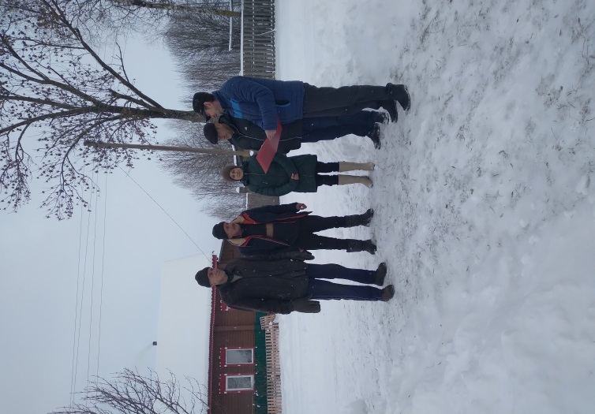
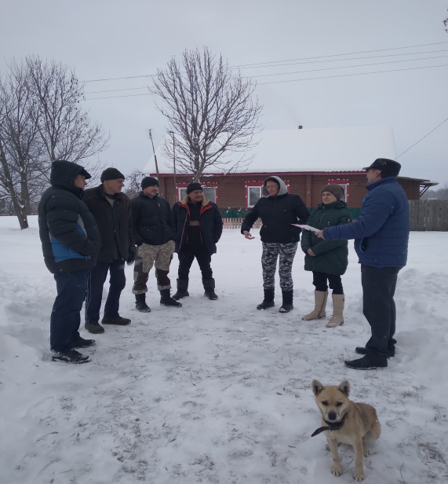
Один из обсуждаемых Вопросов с населением это внесение изменений и дополнений в главный Закон Республики Беларусь – КОНСТИТУЦИЯ РЕСПУБЛИКИ БЕЛАРУСЬ

